Ejercicios

1. realizar un mapa conceptual sobre los cambios físicos y químicos de las sustancias.

R/

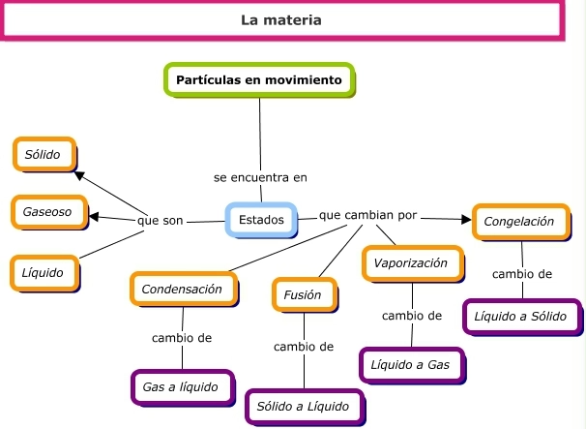

Evaluación

1. Explique cambio físico y químico.

R/Cambio físico: cambio que hace que algo sea diferente sin cambiar la composición del material (por ejemplo: corte, pliegue, fundición). Cambio químico: ocurre cuando la materia se divide en dos o más sustancias o cuando más de una sustancia se combina para formar una nueva sustancia.

2. En que consiste los cambios de estado.

R/En física y química se denomina cambio de estado a la evolución de la materia entre varios estados de agregación sin que ocurra un cambio en su composición.

3. ¿Por qué ocurre la oxidación de un alimento?

R/Los alimentos y, en especial, los frescos como frutas y verduras que no contienen conservantes artificiales se oxidan. La oxidación se produce por las enzimas llamadas polifenol oxidasa, que al entrar en contacto con el aire transforma los fenoles en quinonas.

4. ¡Qué es una formula química?

R/Una Fórmula química es la representación de los elementos que forman un compuesto y la proporción en que se encuentran, o del número de átomos que forman una molécula.

5. ¿Qué ocurre en una reacción química?

R/Una reacción química, también llamada cambio químico o fenómeno químico, es todo proceso termodinámico en el cual dos o más especies químicas o sustancias, se transforman, cambiando su estructura molecular y sus enlaces, en otras sustancias llamadas productos.​ Los reactantes pueden ser elementos o compuestos.